#### Совершенствование системы материального стимулирования на предприятии

на примере ООО «Европа Сити»

2017

Содержание

Введение

Глава 1. Материальное стимулирование труда как фактор эффективности деятельности персонала предприятий

.1 Понятие и формы материального стимулирования труда

.2 Место материального стимулирования в кадровой политике организации

Глава 2. Характеристика системы материального стимулирования ООО «Европа Сити»

.1 Организационный анализ и кадровая политика ООО «Европа Сити»

.2 Система материального стимулирования в ООО «Европа Сити»

Глава 3. Предложения по совершенствованию системы материального стимулирования в ООО «Европа Сити»

.1 Разработка программы материального стимулирования ООО «Европа Сити»

.2 Экономический эффект от предложенных мероприятий по совершенствованию системы материального стимулирования в составе кадровой политики

Заключение

Список использованной литературы

Введение

Актуальность темы исследования очевидна, потому как в современных зарубежных и отечественных публикациях, вопросы стимулирования всегда занимали одно из приоритетных направлений в исследованиях. Однако все же мало, до сих пор еще уделялось внимания проблемам таким как: уровень развития профессионального пространства, уровень сложности анализа трудовых процессов и использование часто неэффективной системы в отношении нормирования труда работников компании, ограниченность в информационном пространстве о процессах ценообразования на труд; стандартизированные подходы в отношении формирования фонда оплаты труда и т.д.

[**Вернуться в каталог дипломов по управлению персоналом**](http://учебники.информ2000.рф/personal3/personal3-1.shtml)

Методология и теория стимулирования труда довольно активно разрабатываются отечественными и зарубежными исследователями.

Сегодня концепция модернизированного труда рассматривается с позиции его рассмотрения парадигмального поля в рамках исследования и своевременного решения проблем в социально-трудовой сфере, как области оплаты труда.

При рассмотрении основных вопросов, касающихся проблемы модернизации системы стимулирования труда ключевую роль играют научные работы отечественных исследователей, которые рассматривают различные аспекты Концепции достойного труда в России.

Весомый вклад в рамках развития методологии исследования проблем системы стимулирования, оплаты труда в организациях непосредственно внесли следующие авторы: Аллимарина Е.А., Брязгин Ю.В., Бунатян А.Н., Галешова Е.И., Лукичева Л.И., Мазин А. Л., Кабанов В. Н., Шагалова, Т. В., Пашкус В.Ю., Филимонова О.В. и др.

Цель исследования - разработка методических и теоретических положений, с последующим представлением практических рекомендаций в рамках оптимизации системы стимулирования труда.

Объект исследования - стимулирование и система оплаты труда в компании ООО «Европа Сити», в разработке кадровой политики.

Предметом исследования является социально-экономические отношения, в отношении оптимизации кадровой политики, в усовершенствовании системы стимулирования труда.

**Фитнес на дому**



[**http://учебники.информ2000.рф/fit1.shtml**](http://учебники.информ2000.рф/fit1.shtml)

Основные задачи:

конкретизировать понятия «трудовая мотивация» и «стимулирование труда»;

дать характеристику понятию «трудовая мотивация» в рамках рассмотрения основной классификации функций стимулирования труда в организации;

оптимизировать методологический аппарат в рамках исследования системы стимулирования труда специалистов;

выявить и систематизировать предпосылки в отношении развития системы стимулирования;

разработать методические рекомендации развития системы стимулирования труда.

Методологической и теоретической основой исследования непосредственно стали научные труды российских и зарубежных ученых в области стимулирования и оплаты труда. В рамках исследования использованы следующие подходы: системный, процессный, институциональный, диалектический.

Глава 1. Материальное стимулирование труда как фактор эффективности деятельности персонала предприятий

## 1.1 Понятие и формы материального стимулирования труда

На сегодняшний день сотрудники являются основным ресурсом любого предприятия. При этом сложность управления ресурсом, далеко не все руководители для себя определяют.

Деятельность компании непосредственно зависит от того, в какой степени будет эффективна работа персонала компании.

Как следствие основной задачей менеджеров выступает процесс создания оптимальных условий, в рамках соблюдения основных показателей эффективного труда персонала.

При этом основным аспектом в отношении управления выступает стимулированием труда.

Стимулирование представляет собой:

использование комплекса факторов внешнего воздействия в рамках повышения мотивирования трудовой деятельности;

создание оптимальных условий, в рамках которых специалист стремится эффективно и производительно выполнять свои профессиональные обязательства.

Основу стимулирования непосредственно составляют потребности, мотивы, побуждения.

Побуждение по своей сущностной характеристике представляет собой ощущение недостатка в чем-либо. Побуждение при этом рассматривается как поведенческое проявление в отношении потребности, которая в свою очередь направлена на достижении цели. [1, с.72]

Цель стимулирования - на осознанном уровне побудить специалиста работать, с учетом его производительности.

В данном случае под стимулом понимается внешний мотиватор.



Рис.1 1 - Упрощенная модель стимулирования через потребности

материальный стимулирование кадровый труд

Внешние мотивы соответствуют побудительным факторам в отношении требований.

Соответственно внутренние мотивы возникают внутри на осознанном уровне у человека, в качестве побудительного фактора к действию.

Базовые понятия, которые раскрывают саму суть внутренних мотиваторов, непосредственно представлены в таблице 1.1.

Основные функции управления это: организация, планирование, контроль и мотивация, которому соответствует управленческий контур в отношении системы стимулирования и фактор мотивации сотрудников.

Таким образом, стимулирование оказывает значительное влияния в отношении определения уровня эффективности производства.

Косвенно стимулирование оказывает влияние на социальную структуру, как компании, так и общества в целом. При этом социальная составляющая в основном может быть представлена материальным вознаграждением, как основного аспекта стимулирования различных типов людей. [4, с.61]

Важно учесть тот факт, что стимулы в отношении трудовой деятельности формируются с учетом развития нравственного климата, в свою очередь нравственный климат непосредственно формирует жизненную позицию.

Таблица 1.1. - Внутренние мотивы и их характеристика

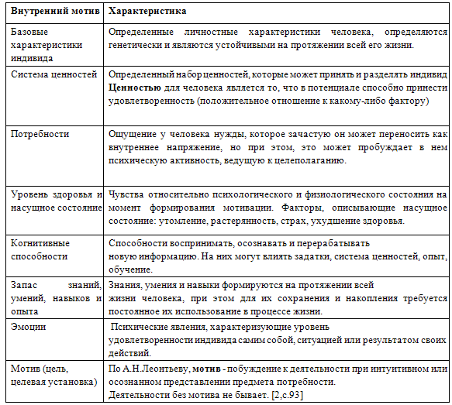

«Мотивация» рассматривается как внутреннее побуждение человека непосредственно к трудовой деятельности активной формы, которое в свою очередь возникает в ходе трудовой деятельности в рамках удовлетворения собственных потребностей, с учетом согласия внутренних установок человека. [8, с.129]

Стимул рассматривается как причина поведения побудительного характера, с проявлением заинтересованности в отношении совершенного действия человека.

Стимулирование как функциональная составляющая рассматривается с позиции материального поощрения и при этом является своего рода средством удовлетворения дополнительных потребностей человека.

Важно понимать, что само понятие «мотивация» по содержательной составляющей включает в себя понятие «стимулирование»

По мотивирующей составляющей стимулирование имеет две формы:

материальное стимулирование;

нематериальное стимулирование.

В основу материального стимулирования положена выполненная работа, выраженная в натуральной или денежной форме.

Материальное стимулирование реализуется в денежной и не денежной форме. [15, с.64]

Материальное стимулирование по своей сущностной характеристике, представлена двумя формами: повременная и сдельная.

Повременная рассматривается как форма, в рамках которой заработок в значительной степени зависит от временного фактора, представленного в виде почасовых и иных ставок.

Сдельная форма представлена заработком, который зависит от результатов труда.



Рис.1.2 - Структурная составляющая по фонду оплаты труда

Объясним этот рисунок.

Постоянная часть в отношении оплаты труда рассматривается как элементная составляющая в отношении заработной платы, в свою очередь которые не связаны с результатами трудовой деятельности фиксированный период времени. Проще говоря, стабильная по временному показателю часть в отношении оплаты труда.

Основным элементом постоянной части заработной платы непосредственно часть повременной оплаты труда, которая представлена окладом, или в виде фиксированной месячной тарифной ставки.

К дополнительным выплатам регулярного плана непосредственно относят доплаты и надбавки.

Надбавки представляют собой выплаты, стимулирующего характера, по системе начисления и целевой установке вознаграждения компетентностного уровня образования.

При этом, надбавки, начисляемые на территории Крайнего Севера, осуществляются по вахтовому методу, согласно ТК РФ, относят к основным видам доплат.

Доплаты представляют собой выплаты компенсационного плана, с целью возмещения специалисту дополнительных расходов.

Доплату начисляются в том случае, когда сотрудник по работе был связан с повышенной интенсивностью нагрузки (Ночное время, праздничные дни).

Нерегулярные дополнительные выплаты рассматриваются как система выплат, которые затрагивают обстоятельства, в отношении соблюдения требований в рамках предоставления персоналу компании определенных компенсаций или социальных льгот, которые носят ситуационный характер.

Рассмотрим переменную часть в отношении оплаты с учетом ее составляющих.

Переменная часть оплаты труда рассматривается как система элементов в отношении заработной платы, которые в свою очередь тесно связаны с количественными (качественными) результатами.

Премия представляет собой поощрение за заслуги непосредственно в трудовой деятельности, которые представлены в материальной форме.

Бонусные выплаты представляют собой выплаты в рамках достижения показателей работы планового уровня или их превышение, как выплачиваются с установленным лагом времени, к которым соответственно относят: квартальные, полугодовые, годовые.

Процент в отношении комиссионных представляет собой вознаграждение, которое начисляется в процентном эквиваленте от группы работников величины.

Сдельная заработная плата представляет собой заработную плату, в основу которой положен объём выполненной работы, с учетом сложности последней.

Почасовые и соответственно установленные поденные ставки представляют собой различные категории видовых характеристик переменной части в отношении оплаты труда, когда начисление идет по фактически отработанному времени.

Система оплаты труда, представленная сдельной формой имеет следующую видовую классификацию:

прямая сдельная оплата труда;

косвенно-сдельная оплата труда;

сдельно-премиальная оплата труда;

аккордная оплата труда;

смешанная оплата труда;

сдельно-прогрессивная оплата труда (таблица 1.2).

В основу нематериального стимулирования положено не денежное вознаграждение.

Таблица 1.2 - Основные виды оплаты труда

|  |  |
| --- | --- |
| Оплата труда | Характеристика |
| прямая сдельная | рассчитывается, с учетом объемных показателей в отношении выполненной работы, уровня квалификации специалиста, действующие строго по сдельным расценкам. При этом возможном снижение показателя мотивации в рамках достижения достаточно высоких показателей деятельности. |
| косвенно-сдельная | Используется непосредственно как критерий вознаграждения, в отношении специалистов, которые контролируют исправность оборудования и технологическую оснащенность рабочего места. |
| сдельно-премиальная | предусматривает начисление премиальных, за перевыполнение основных норм выработки. |
| аккордная | используется, в случаях когда требуется определить уровень заработной платы заработок за объем выполненной работы. |
| смешанная | синтез сдельной и повременной оплаты труда. |
| сдельно-прогрессивная | Предполагает систему начислений в рамках соблюдения норм в отношении прямых сдельных расценок. Данная система оплаты вводится в случае выполнения срочных заказов или устранения аварийных ситуаций. |

В отношении системы нематериального стимулирования непосредственно действует система обеспечения в рамках соблюдения социальных гарантий.

Элементы системы нематериального стимулирования представлены на Рисунке 1.3.

Система по своим функциональным возможностям наделена полномочиями и ответственностью.

Наделение полномочиями представляет собой связующий элемент в системе стимулирования персонала компании.



Рис.1 3 - Элементы системы нематериального стимулирования

Основные виды полномочий:

процесс содействия и использование системы поощрений в отношении инициативы работника;

свобода действий в отношении специалиста компании;

существование возможности в отношении подчиненных принимать управленческие решения.

Система управления карьерой и квалификации представлена потребностями человека, в отношении которого карьера занимает центральное место. Такая жизненная позиция человека обеспечивает ему материальное благополучие, а также удовлетворение его высших психологических потребностей в рамках самореализации, повышения самоуважения, сохранения статуса власти, поддержания финансовой независимости. [10, с.35]

Рассмотрим один из основных элементов нематериального стимулирования, в отношении системы организации труда.

Как видно на рисунке 1.3, система организации труда включает в себя:

процесс структурирования организации;

формирование технологической регламентации;

система управления рабочим временем и соответственно отдыхом;

системой контроля и качественной оценки выполненной работы;

системой выстраивания отношений и уровня коммуникаций.

Структурирование организации рассматривается как процесс усовершенствования организационной структуры, основанной на зависимости от той или иной организационной структуры с регулированием взаимоотношений между сотрудниками.

Регламентация работы рассматривается как комплекс норм, правил, соответственно стандартов и определенных процедур в рамках выполнения данной работы.

Проще говоря, регламентация работы - это своего рода описательная характеристика технологического процесса работы и установленные требования по качеству ее соблюдения.

Целевая установка регламентации основана на соблюдении технологии производственного процесса, которая в свою очередь обеспечивает повышение уровня эффективности труда, а также снижение уровня неопределенности и повышение уровня согласованности основных действий персонала. [18, с.57]

Влияние регламентации непосредственно на мотивацию сотрудников, обусловлено:

снижением уровня риск неопределенности в отношении кадрового состава персонала компании в рамках выполнения текущих задач;

снижение степени ответственности в отношении принятия решений, согласно исполнения регламента.

Основным элементов организации трудовой деятельности считают оценку работы, которая представлена комплексом мероприятий, которые направлены на определение результатов трудовой деятельности кадрового состава компании и учета факторов их обуславливающих.

Итогом оценки персонала непосредственно выступают:

достижение необходимого уровня в отношении производительности труда;

система стимулирования в рамках предоставления материального вознаграждения, с перспективой повышения карьеры, наличием социального пакета, составлением графика работы;

стимулирование в рамках повышения квалификации. [19, с.22]

Управление рабочим временем и отдыхом.

Рабочее время представляет собой время, в рамках которого человек выполняет производственные или служебные обязанности.

На государственном уровне нормальная продолжительность рабочего времени не превышается 40 ч./нед. При этом важно придерживаться основных требований по законодательству, и при этом учесть основные потребности персонала компании при составлении рабочего графика.

Основным элементом отношений выступает общественное признание.

Цель системы общественного признания ориентирована на повышение общественного статуса.

Специальные формы общественного признания представлены:

объявление благодарности;

предоставление премиальных;

вручением ценного подарка;

представлением работника очередного звания с учетом его профессионального ранга;

награждение почетной грамотой;

представление к дипломам и наградам.

В таблице 1.3 описаны основные правила ежедневного мотивирования.

Таблица 1.3 - Основные правила ежедневного мотивирования

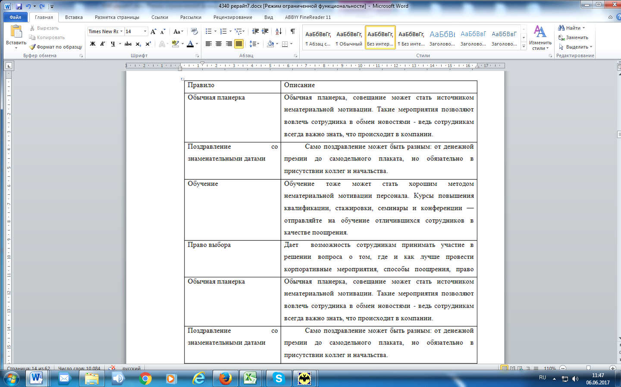

Существуют определенные принципы, в отношении формирования системы стимулирования в компании.

К таким принципам относят базовые принципы стимулирования (таблица 1.4).

Таблица 1.4 - Базовые принципы стимулирования

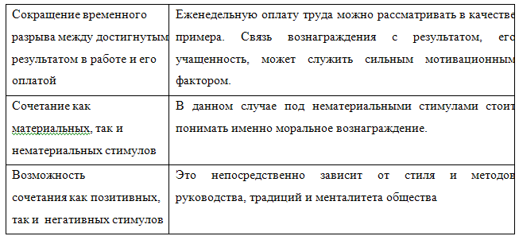

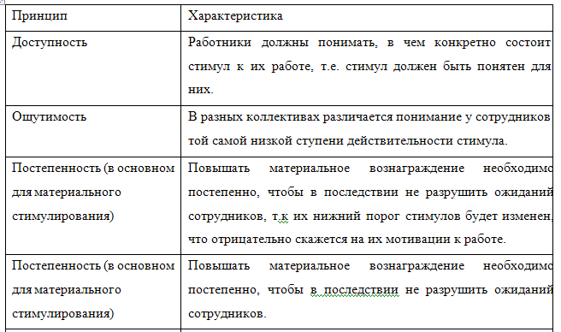

Формирования системы в отношении стимулирования трудовой деятельности представляет собой последовательность действий в рамках подготовки по разработке и системы стимулирования в рамках ее внедрения в общую систему управления персоналом организации.

## 1.2 Место материального стимулирования в кадровой политике организации

Под кадровой политикой непосредственно понимаются:

процесс формирования стратегической политики в отношении кадров;

постановка целей и вытекающих из нее задач;

определение принципов подбора, расстановки и развития персонала,

оптимизация основных форм и методов относительно организации работ, в рамках развития организации.

Назначение кадровой политики организации основано на постановке цели в соответствии со стратегией развития организации .

Политика организации по содержательной линии включает:

внешнеэкономическую политику;

финансовую политику;

целевая установка и задачи организации;

предмет деятельности;

функции;

организационную структуру;

систему профессиональных взаимоотношений с контрагентами;

информационную политику.

Ключевую позицию в общей политике непосредственно занимает кадровая политика. [22, с.6]

Системная реализация принципа действует согласно кадровой политики организации.

Кадровая политика рассматривается как сфера деятельности, которая тесно связана с отношениями в трудовом коллективе.

Базаров Т.Ю. определяет кадровую политику как систему правил.

Цель кадровой политики обуславливает уровень обеспечения процессов в отношении их оптимизации с целью сохранения количественного и качественного состава персонала компании.

Для восприятия и сохранения объективности в отношении определения важно четко поставить цель, ориентированную на развитии кадровой политики.

Веснин В.Р. считает, что современная кадровая политика организация представлена системой идей, принципов, и др., которые в свою очередь определяют основные направления деятельности администрации с персоналом, в рамках взаимодействия.

Вебер М. рассматривает кадровую политику с позиции формирование способности добиваться определенного уровня послушания. По его мнению, именно через кадровую политику затрагиваются основные интересы самой организации.

Иванцевич Дж. И Лобанов А.А. кадровую политику рассматривают как политику управления персоналом, где непосредственно руководство в отношении принятия того или иного решения по ключевым направлениям в системе управления.

Могилёвкин Е., Богдан Н. придерживаются той позиции, что кадровая политика рассматривается как система принципов и базовых правил в отношении поведения субъектов процесса в рамках управления персоналом.

Мордовин С.К. считает, что политика, с учетом фактора в области человеческих ресурсов представляет собой определенный свод правил, положений, стандартов непосредственно по работе с персоналом.

Одегов Ю.Г., Лабаджян М.Г., рассматривали кадровую политику как ключевое направление работы с персоналом по вопросам кадрового состава компании, с включением основных принципов, методов, соответствующих форм механизма в отношении постановки целей и задач, направленных на:

сохранение коллектива;

укрепление коллектива;

развитие кадрового потенциала;

создание высокопроизводительного коллектива;

сплоченного коллектива.

Данное определение наиболее полное, затрагивает интересы и работника, и работодателя, что соответствует социальному менеджменту, однако его следует дополнить: «по выработке целей и задач, разработке способов достижения поставленных целей, направленных на сохранение и развитие кадрового потенциала».

По мнению Половинко В.С. кадровая политика рассматривается с позиции системы управления персоналом, которая в свою очередь представлена: политикой системного подбора и соответствующей расстановки кадрового состава компании, комплексной системы оплаты труда и системой вознаграждений, профильного обучения персонала, коммуникативной политикой и т. д. В определяет основные приоритеты в отношении решения проблемы управления персоналом.

Тейлор Ф. придерживается того мнения, что кадровая политика представляет собой непосредственно:

развитие специалиста до максимальной доступной производительности и соответственно максимального уровня благосостояния;

системный подбор, профессиональное обучение и оптимальная расстановка специалистов по должностям и распределения задания, с получением максимальной пользы от его профессиональной деятельности.

Чижова Н.А., давая определение кадровой политике, основной акцент делает комплексу организационных мер с учетом их содержания, в направлении оптимального использования способностей и профессиональных навыков специалиста компании, в достижении поставленных целей организации.

По мнению Т.Ю. Базарова, Ю.Г. Одегова, М.Г. Лабаджян, кадровая политика рассматривается как сбалансированная кадровая работа, которая в свою очередь направлена на достижение целей и задач организации, посредством:

) формирования высокопроизводительного, сплоченного кадрового потенциала, способного своевременно реагировать на меняющиеся требования рынка;

) разработки программы реализации поставленных целей с учетом микро‐ и макроокружения .

Под макроокружением понимается состояние экономики, правовое регулирование и управление, политические процессы, природная среда и ресурсы, социальная и культурная составляющие общества, научно‐технический и технологический уровень развития общества. Непосредственным окружением организации являются поставщики, покупатели, конкуренты, рынок кандидатов. Организация в силах управлять взаимодействием с непосредственным окружением в пределах своих возможностей. [27, с.34]

Анализ внутренней среды (микроокружения) позволяет оценить возможности организации, на что можно рассчитывать в условиях конкуренции, что является сильной/слабой стороной организации, а также создает возможности нормального существования персоналу организации: возможность зарабатывать, управлять трудовыми процессами, участвовать в разработке социальных программ и т.д.

В работе будет рассматриваться разработка и реализация кадровой политики в условиях процесса самообучения организации.

Самообучающая организация рассматривается как искусственно созданная организационная система, в рамках которой наблюдается активное приращение неявных знаний, за счет:

системного использования межличностных коммуникаций в процессе принятия управленческих решений;

организации комплексного обучения на основе института наставничества и других интерактивных форм, с использованием прямой передачи опыта посредством человеческого фактора.

П. Сенге предложил пять принципов такой организации:

системное мышление;

мастерство в совершенствовании личности;

интеллектуальные модели;

процесс формирования общего видения;

групповое обучение.

Учитывая внутренние особенности организации, кадровая политика может быть направлена на достижение целей организации с опорой на сильные стороны. Слабые стороны внутренней среды могут подвести в условиях жесткой конкуренции, тянуть назад, потому следует избегать опоры на стороны, являющиеся слабыми, либо слабость использовать в качестве силы. [28, с.80]

Инновационные методы кадровой политики: создание гибкого персонала и аутсорсинг активно внедряются в практику работы современных организаций, с целью оптимального использования трудовых и финансовых ресурсов .

Кадровая политика - программа реализации кадровой стратегии, сбалансированная кадровая работа, направленная на достижение целей и задач организации благодаря:

) способности к групповому обучению не только везде и всюду, но и опережению достижений внешней среды и личных достижений каждым участником группы;

) системного использования приобретенных знаний;

) общего понимания стратегии развития всеми работниками организации.

Несмотря на множественность определений кадровой политики, вопрос уточнения терминологии остается актуальным для ученых теоретиков. Изучение микросреды создает возможность прогнозирования кадровой политики с учетом сильных и слабых сторон. Изучение опыта кадровой политики инновационных организаций позволяет корректировать программу кадровой политики с учетом изменений в макросреде.

Цель кадровой политики организации основана на обеспечении системного обновления и сохранения количественного и качественного состава кадров с учетом потребностей организации.

На кадровую политику непосредственно влияет:

• организационная культура.

• стратегия компании.

• внешняя среда.

В таблице 1.5 представлены направление и типы кадровой политики.

Таблица 1.5 - Основные направления и типы кадровой политики

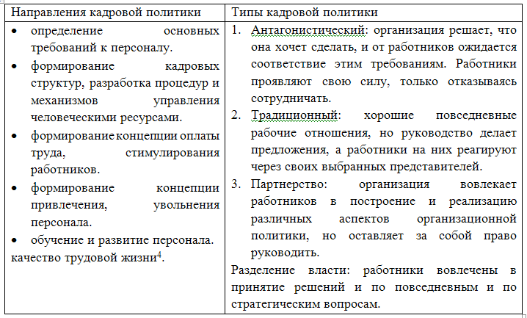

Промышленное предприятие, в нынешних условиях рыночной экономики должно действовать и функционировать совершенно по-новому, приспосабливая все стороны производственной и финансовой деятельности к изменяющимся условиям рынка, где имеет обусловливающее значение конкурентоспособность выпускаемого товара. Для того чтобы была обеспечена конкурентоспособности, нужно иметь высокую производительность труда, потому как это неразрывно связана с качеством и количеством трудовых ресурсов предприятия .

Согласно с этим подходом надо образовать структуру, в ее функции входит:

выбрать претендентов для резерва;

разработать программы для обучения;

подготовить учебно-методический материал;

определить группу сотрудников для обучения;

организовать обучение руководящего состава;

провести тестовые испытания, деловые игры;

сформировать план-график стажировок и организовать его выполнение;

разработать программу для каждого «резервиста», назначить кураторов из числа руководителей. [35, с.59]

Для того чтобы организовать профессиональное развитие трудового резерва целесообразнее всего применить краткосрочные программы, потому что уточнение состава претендентов на руководящие должности происходит каждый год (из-за увольнения, появления новых кандидатов и др.).

В организации проводится работа с кадровым составом работников, с резервом для выдвижения, она базируется на таких организационных формах, как подготовка претендентов на выдвижение по индивидуальным планам, учёба на специализированных курсах и стажировка на соответственных должностях. Однако система ротации персонала не развита. Система ротации в настоящее время представляется для предприятия крайне необходимой. Потому как сейчас в нашей стране кризис, работники отпускались по очереди в административные отпуска, сотрудникам предстояло выполнять за своих коллег работу в смежных областях, при этом затрачивалось много времени на адаптацию, из-за чего не были соблюдены сроки выпуска товара. Система ротации могла бы способствовать лучшей организации работы и скорейшей адаптации.

Ротацию включить можно было бы в систему аттестации персонала. Очень полезно было бы при ежегодной аттестации обсуждать с каждым работником вопрос возможного профессионального роста в рамках ротации. Для чего надлежит сформировать комиссию по ротации, в ее состав включить руководителей подразделений и представителей службы персонала, подготовить положение о ротации. По итогам аттестации надлежит разрабатывать план повышения квалификации и переподготовки сотрудников, а потом можно произвести кадровые перестановки .

Основные принципы адаптации:

наставничество;

ознакомление с обязанностями и спецификой работы;

знакомство с коллективом;

помощь в решении ряда неоднозначных вопросов;

моральная поддержка.

К недостаткам системы адаптации на предприятии относят:

отсутствие единой системы;

адаптация происходит на усмотрение их руководителей и сотрудников;

не проработаны организационный и материальный аспекты механизма наставничества.

В таблице 1.6 представлена система адаптации механизма наставничества.

Таблица 1.6 - Система адаптации механизма наставничества

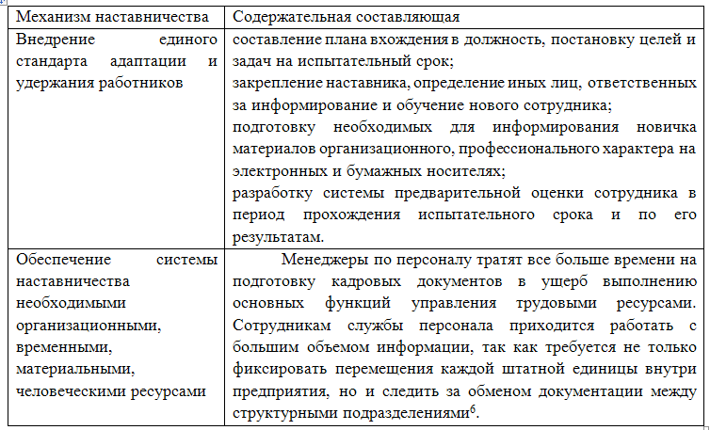

Рутинные операции занимают большую долю рабочего дня сотрудников отдела кадров, а оптимальное распределение временного ресурса службы персонала: 20% - делопроизводство и 30% - управленческие функции, оставшееся время уходит на анализ ситуации и выработку решений.

Благодаря автоматизации кадровой службы возможно решение следующих задач: увеличение производительности труда отдела кадров; использование дополнительного времени работы сотрудников; детальный кадровый учет.

Кроме того, современные системы позволят оперативно контролировать наличие вакансий и расстановку кадров, оценивать трудовые ресурсы, формировать кадровый резерв, планировать обучение и подбирать мотивационные схемы. [38, с.82]

Решить проблемы компании штатными специалистами зачастую мешает их недостаточная компетентность, а также неформальные отношения, сложившиеся с сотрудниками и руководителями. В результате оценка может оказаться недостоверной. В этом случае необходима поддержка внешнего консультанта, работающего по собственным методикам, его грамотный выбор на 80% определит успех проводимого проекта. Консультанты должны не выполнять основную работу при решении проблемы, а лишь вносить свои ноу-хау, обходиться вообще без внешних консультантов, значит, обрекать ее на застой. Работа с консультантом позволяет работникам получить новые знания и навыки, что мотивирует их к дальнейшему самообразованию по заданным темам, а также помогает посмотреть по-новому на бизнес-процессы, происходящие на предприятии.

Чтобы определять положение предприятия на рынке и его способность как работодателя, быть в курсе новейших тенденций в области оплаты труда, следует проводить регулярный мониторинг рынка труда, с тем чтобы создать систему мотивации персонала, опираясь на реальные данные.

Рассмотрим основные этапы формирования системы стимулирования,

представленные на рис 1.4, можно сказать, что формирование системы стимулирования - это цикличный процесс, т. к. для того, чтобы стимулирование работало эффективно необходимо постоянно проводить диагностику. Это объясняется тем, что потребности людей, фундамент стимулирования, изменчивы, помимо этого цели организации тоже могут меняться.



Рис.1.4 - Основные этапы формирования системы стимулирования

Диагностика существующей системы стимулирования: любая оценка системы стимулирования должна сводиться к анализу ее эффективности с точки зрения достижения поставленных организацией базовых целей (прибыль, рентабельность, доля рынка, устойчивое развитие, исполнение социальных функций и пр.), при этом условие измеримости результата сохраняется в любом случае.



Рис.1.5 - Подходы к оценке достижений в системе стимулирования

На основе показателей выявляются проблемы организации, какие из этих проблем непосредственно связаны с человеческими ресурсами и их мотивированием, это позволит провести мониторинг непосредственно методов и форм элементов стимулирования, тем самым поможет определить узкие места в системе стимулирования и предпринять возможные пути решения.

Формулирование целей и принципов политики в области стимулирования персонала, определение структуры стимулирования. включает в себя анализ стратегии управления персоналом организации, описание стратегии в области мотивации и стимулирования. [33, с.69]

Пример классификации различных стратегий компании и их связь с вознаграждениями (влиянием на стимулирование) представлены в таблице 1.7.

Стратегия в области мотивации и стимулирования приводит к необходимости разработки системы стимулирования, например, только ли материальные аспекты она будет включать или комплексно подойдет к проблеме и включит элементы нематериального стимулирования.

Таблица 1.7 - Взаимосвязь стратегии организации и управления персоналом

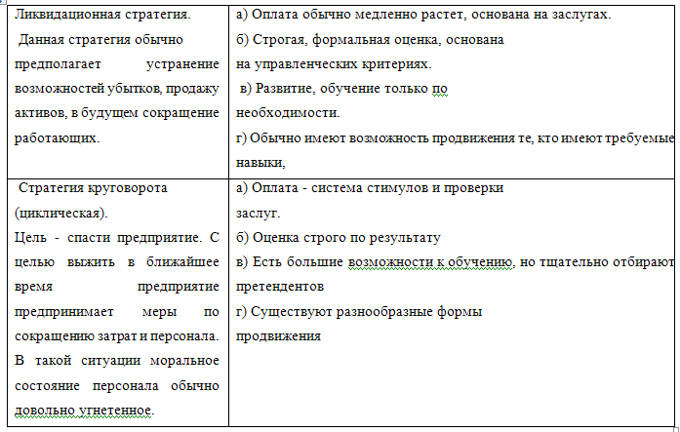

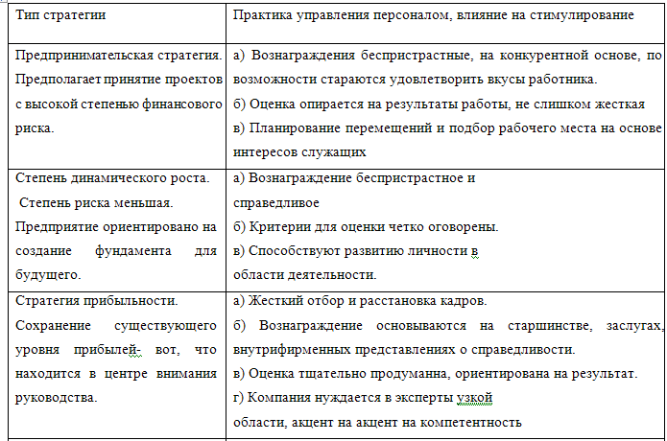

Стоит отметить, что материальная составляющая стимулирования рассматривается работником в первую очередь, поэтому она должна быть тщательно проработана.



Рис.1.6- Состав системы материального стимулирования

На данном этапе необходимо проанализировать структуру персонала, выделить уровни управления и категории персонала, описать, проанализировать рабочие места (должности), осуществить грейдирование рабочих мест, установить базовые оклады, установить надбавки и доплат с учетом результатов анализа рыночной стоимости, разработать систему премирования (переменную часть оплаты труда). Эффективно разработанная система материального стимулирования должна удовлетворять следующим параметрам:

Обеспечивать взаимосвязи между размерами должностных окладов и должностными обязанностями, для этого на основании оценки ценности рабочих мест сотрудников устанавливаются оклады/ставки;

Обеспечивать взаимосвязи результатов работы за период времени с размерами вознаграждения за счет установления показателей эффективности деятельности ("регулярная" премия);

Учитывать индивидуальные особенности трудовых отношений (высокий профессиональный уровень работника, дефицитность профессии на рынке труда и т.д.) через установление индивидуальной надбавки;

Повышать качество уровня социально-трудовых отношений за счет предоставления сотрудникам льгот и компенсаций (социального пакета).

Принято, что материальное стимулирование - это необходимое условие для удовлетворения базовых потребностей, но оно, отнюдь, недостаточно для мотивации персонала. Если предприятие хочет заинтересовать сотрудника в эффективной работе, ему следует обеспечивать работнику стабильность через нематериальные стимулы: возможность реализовать идеи и потенциал, признание успешности со стороны руководства и коллег, чувство принадлежности к организации. Поэтому на данном этапе необходимо определить основные направления нематериального стимулирования (способы) и дифференцировать его по категориям персонала.

В определении направлений может помочь один из наиболее действенных методов оценки уровня удовлетворенности персонала - опрос. Данные корректно проведенного опроса дают весьма полную и реальную картину положения дел в организации и позволяют определить, в каких именно видах стимулирования заинтересованы сотрудники. [25, с.104] Разрабатывая систему стимулирования и мотивации, стоит обязательно закреплять ее в локальных нормативных актах. К нормативно-регламентирующим документам можно отнести штатное расписание, коллективный договор, должностные инструкции, правила внутреннего распорядка и т.д.

Глава 2. Характеристика системы материального стимулирования ООО «Европа Сити»

## 2.1 Организационный анализ и кадровая политика ООО «Европа Сити»

Общество с ограниченной ответственностью «Европа Сити» (далее по тексту, ООО «Европа Сити») является частным коммерческим предприятием и осуществляет свою деятельность в соответствии с Уставом предприятия, Конституцией РФ, Федеральным Законом «Об обществах с ограниченной ответственностью» и действующим законодательством РФ.

ООО «Европа Сити» является юридическим лицом. Права и обязанности юридического лица общество приобрело с момента его государственной регистрации в установленном федеральными законами

порядке. Общество создано без ограничения срока.

ООО «Европа Сити» является самостоятельной хозяйственной единицей, действующей на основе полного хозяйственного расчета, самофинансирования и самоокупаемости.

Предприятие самостоятельно планирует свою деятельность и определяет перспективы развития, исходя из экономической эффективности

для обеспечения социального развития предприятия, повышения личных доходов его сотрудников.

Источниками формирования имущества и формирования финансовых средств является:

доходы в конвертируемой валюте;

банковские кредиты.

Прибыль, которая остается в компании после налоговых выплат и обязательных платежей, расходуется самостоятельно. Из итоговой прибыли формируются различные фонды.

Предприятие ведёт оперативный и бухгалтерский учёт финансовых результатов.

«Европа Сити» несёт полную имущественную ответственность за нарушения договорных, кредитных, налоговых, расчётных операций.

ООО «Европа Сити» несет ответственность по своим обязательствам всем принадлежащим ему имуществом. Предприятие не отвечает по обязательствам своих участников, в свою очередь, участники ООО «Европа Сити» не отвечают по его обязательствам и несут риск убытков, которые связаны с деятельностью общества в пределах стоимости внесенных ими вкладов.

Участники: ООО «Европа Сити», внесшие вклады не полностью, несут солидарную ответственность по его обязательствам в пределах стоимости неоплаченной части вклада каждого из участников.

Участники: ООО «Европа Сити» имеют право:

участвовать в управлении делами общества;

получать информацию о деятельности общества и знакомиться с его бухгалтерскими книгами и иной документацией;

принимать участие в распределении прибыли;

продать или иным образом уступить свою долю в уставном капитале общества либо ее часть одному или нескольким участникам данного общества в порядке, установленном Уставом общества;

в любое время выйти из общества независимо от согласия других его участников;

получить в случае ликвидации часть имущества общества, оставшегося после расчета с кредиторами, или его стоимость.

Участники общества обязаны:

вносить вклады в уставный капитал общества;

не разглашать конфиденциальную информацию о деятельности общества.

Организация управления ООО «Европа Сити» строится по линейно-функциональному принципу (рис. 2.1).



Рис. 2.1. Организационная структура предприятия ООО «Европа Сити»

Динамика финансово - экономической деятельности ООО «Европа Сити» за 2014-2016гг приведена в таблице 2.1.

Таблица 2.1. Динамика финансово-экономической деятельности ООО «Европа Сити» за 2014-2016 гг.

|  |  |  |  |  |  |  |  |
| --- | --- | --- | --- | --- | --- | --- | --- |
| Доходы и расходы по обычным видам деятельности | Значение показателя, тыс. руб. | | | Абсолютное изменение 2016-2015, тыс. руб. | Темп роста 2016/2015, % | Абсолютное изменение 2016-2014, тыс. руб. | Темп роста 2016/2014, % |
|  | 2014 | 2015 | 2016 |  |  |  |  |
| Выручка | 479112 | 547685 | 545468 | -2217 | 99,6 | 66356 | 113,8 |
| Себестоимость продаж | 451664 | 522804 | 532664 | 9860 | 101,9 | 81000 | 117,9 |
| Валовая прибыль (убыток) | 27448 | 24881 | 12804 | -12077 | 51,5 | -14644 | 46,6 |
| Прибыль (убыток) от продаж | 27448 | 24881 | 12804 | -12077 | 51,5 | -14644 | 46,6 |
| Проценты к получению | 213 | 922 | 150 | -772 | 16,3 | -63 | 70,4 |
| Проценты к выплате |  | 20 | 1000 | 980 | 5000,0 | 1000 |  |
| Прочие доходы | 6924 | 3504 | 2937 | -567 | 83,8 | -3987 | 42,4 |
| Прочие расходы | 9972 | 5929 | 4447 | -1482 | 75,0 | -5525 | 44,6 |
| Прибыль (убыток) до налогообложения | 24613 | 23358 | 10444 | -12914 | 44,7 | -14169 | 42,4 |
| Текущий налог на прибыль | 5902 | 5484 | 2749 | -2735 | 50,1 | -3153 | 46,6 |
| Существенное отклонение налоговых обязательств | 12 | 28 | 188 | 160 | 671,4 | 176 | 1566,7 |
| Существенное отклонение налоговых активов | 159 | 80 | 174 | 94 | 217,5 | 15 | 109,4 |
| Прочее | 18 | 21 |  | -21 | 0,0 | -18 | 0,0 |
| Чистая прибыль (убыток) | 18840 | 17905 | 7681 | -10224 | 42,9 | -11159 | 40,8 |

В 2016 году выручка предприятия составила 545468 тыс. руб., что выше данного показателя в 2014 году на 13,8%. По сравнению с 2015 годом выручка компании снизилась на 2217 тыс. руб. (0,4%).

На протяжении 2014-2016гг. отмечен рост себестоимости продаж. В 2014 году данный показатель равнялся 451664 тыс. руб., а в 2016 году - 532664 тыс. руб. (рост на 17,9%).

Снижение выручки и стремительный рост себестоимости продаж привели к снижению валовой прибыли предприятия ООО «Европа Сити» на протяжении рассматриваемого периода. В 2016 году валовая прибыль предприятия составила 12804 тыс. руб., что на 53,4% ниже, чем в 2014 году.

Негативной тенденцией деятельности ООО «Европа Сити» является резкое снижение чистой прибыли на протяжении 2014-2016 гг.

В 2014 году чистая прибыль предприятия равнялась 18840 тыс. руб., а в 2016 году 7681 тыс. руб. (за период снизилась на 59,2%).

Анализ динамики актива баланса ООО «Европа Сити» приведен в таблице 2.2

Таблица 2.2. Анализ динамики актива баланса ООО «Европа Сити»

|  |  |  |  |  |  |  |  |  |  |
| --- | --- | --- | --- | --- | --- | --- | --- | --- | --- |
| Актив | 2014 | | 2015 | 2016 | Абс. изменение 2015-2014 | Абс. изменение 2016-2015 | | Темп роста, % 2015/2016 | Темп роста,% 2016/2015 |
| I. ВНЕОБОРОТНЫЕ АКТИВЫ | | | | | | | | | |
| Нематериальные активы | | 1067 | 510 |  | -557 | -510 | | 47,8 | 0,0 |
| Основные средства | | 21465 | 26577 | 26412 | 5112 | -165 | | 123,8 | 99,4 |
| Доходные вложения в материальные ценности | | 1361 | 194 |  | -1167 | -194 | | 14,3 | 0,0 |
| Отложенные налоговые активы | | 1433 | 1500 | 1674 | 67 | 174 | | 104,7 | 111,6 |
| Итог по разделу I. | | 25327 | 28782 | 28086 | 3455 | -696 | | 113,6 | 97,6 |
| II. ОБОРОТНЫЕ АКТИВЫ | | | | | | | | | |
| Запасы | 17864 | | 27863 | 35283 | 9999 | | 7420 | 156,0 | 126,6 |
| Дебиторская задолженность | 57171 | | 111913 | 110597 | 54742 | | -1316 | 195,8 | 98,8 |
| Денежные средства | 12110 | | 10668 | 6845 | -1442 | | -3823 | 88,1 | 64,2 |
| Прочие оборотные активы | 2531 | | 3286 | 3620 | 755 | | 334 | 129,8 | 110,2 |
| Итог по разделу II. | 89675 | | 153729 | 156346 | 64054 | | 2617 | 171,4 | 101,7 |
| БАЛАНС | 115002 | | 182511 | 184431 | 67509 | | 1920 | 158,7 | 101,1 |

С таблицы 2 видно, что основную сумму внеоборотных активов формируют основные средства. Основные средства в 2014 году составили 21465 тыс. руб., в 2015 году - выросли на 23,8% и составили 26577 тыс. руб. В 2016 году отмечена негативная тенденция к снижению основных средств. Сумма основных средств в 2016 году по сравнению с 2015 годом снизилась на 165 тыс. руб. (0,6%).

Оборотные активы предприятия на протяжении 2014-2016гг постоянно увеличивались. Так в 2014 году оборотные активы составили 89675 тыс. руб., в 2015 году - выросли на 71,4%. В 2016 году оборотные активы предприятия выросли на 1,7 % и равнялись 156346 тыс. руб. В целом валюта баланса ООО «Европа Сити» на протяжении 2014-2016 гг. постоянно растет.

Динамика показателей пассива баланса ООО «Европа Сити» за 2014-2016 гг. показана в таблице 2.3.

Таблица 2.3. Динамика показателей пассива баланса ООО «Европа Сити» за 2014-2016 гг.

|  |  |  |  |  |  |  |  |
| --- | --- | --- | --- | --- | --- | --- | --- |
| Пассив | 2014 | 2015 | 2016 | Абс. изменение, тыс. руб. 2015-2014 | Абс. изменение, тыс. руб. 2016-2015 | Темп роста, % 2015/2014 | Темп роста, % 2016/2015 |
| III.КАПИТАЛ И РЕЗЕРВЫ | | | | | | | |
| Уставный капитал | 1658 | 1658 | 1658 | 0 | 0 | 100,0 | 100,0 |
| Добавочный капитал | 289 | 289 | 289 | 0 | 0 | 100,0 | 100,0 |
| Резервный капитал | 83 | 83 | 83 | 0 | 0 | 100,0 | 100,0 |
| Нераспределенная прибыль | 76634 | 91154 | 94930 | 14520 | 3776 | 118,9 | 104,1 |
| Итог по разделу III. | 78664 | 93184 | 96960 | 14520 | 3746 | 118,5 | 104,0 |
| ІV. ДОЛГОСРОЧНЫЕ ОБЯЗАТЕЛЬСТВА | | | | | | | |
| Отложенные налоговые обязательства | 120 | 143 | 331 | 23 | 188 | 119,2 | 231,5 |
| Итого по разделу ІV. | 120 | 143 | 331 | 23 | 188 | 119,2 | 231,5 |
| V. КРАТКОСРОЧНЫЕ ОБЯЗАТЕЛЬСТВА | | | | | | | |
| Заемные средства |  | 9000 | 27000 | 9000 | 18000 |  | 300 |
| Кредиторская задолженность | 29014 | 72588 | 51694 | 43574 | -20894 | 250,2 | 71,2 |
| Оценочные обязательства | 7204 | 7596 | 8447 | 392 | 851 | 105,4 | 111,2 |
| Итог по разделу V. | 36218 | 89184 | 87141 | 52966 | -2043 | 246,2 | 97,7 |
| БАЛАНС | 115002 | 182511 | 184431 | 67509 | 1920 | 158,7 | 101,1 |

С таблицы 3 видно, что пассивы баланса имеют тенденцию к росту. Так в 2014 году валюта баланса равнялась 115002 тыс. руб., в 2015 году она выросла на 58,7% и составила 182511 тыс. руб. В 2016 году валюта баланса по сравнению с 2015 годом выросла на 1,1 % и равнялась 184431 тыс. руб.

Уставной капитал на протяжении 2014-2016 гг. остался без изменений и был равен 1658 тыс. руб.

Нераспределенная прибыль в 2014 году равнялась 76634 тыс. руб. Под влиянием постоянного роста, в конце 2016 года ее показатель составил 94930 тыс. руб.

Долгосрочные обязательства занимаю меньше 1% в структуре пассива. Краткосрочная кредиторская задолженность в 2015 году по сравнению с 2014 годом выросла на 43574 тыс. руб. (250,2%), что свидетельствует о возникновении новых обязательств предприятия. А в 2016 году по сравнению с 2015 годом отмечено снижение суммы краткосрочной задолженности до 87141 тыс. руб.

Группировка активов по степени ликвидности приведена в таблице 2.4.

Таблица 2.4. Группировка активов ООО «Европа Сити» за 2014-2016 гг. по степени ликвидности

|  |  |  |  |  |  |  |  |  |  |  |
| --- | --- | --- | --- | --- | --- | --- | --- | --- | --- | --- |
| Актив | 2014 | 2015 | 2016 | Пассив | 2014 | 2015 | 2016 | Платежный излишек или недостаток | | |
|  |  |  |  |  |  |  |  | 2014 | 2015 | 2016 |
| А1 | 12110 | 10668 | 6845 | П1 |  |  |  | 12110 | 10668 | 6845 |
| А2 | 59702 | 115199 | 114217 | П2 | 36218 | 89184 | 87141 | 23484 | 26015 | 27076 |
| А3 | 17865 | 27863 | 35283 | П3 | 120 | 143 | 331 | 17745 | 27720 | 34952 |
| А4 | 25327 | 28782 | 28086 | П4 | 78664 | 93184 | 96930 | -53337 | -64402 | -68844 |

Из таблицы 2.4 видно, что активы предприятие имеют высокую ликвидность.

Динамика коэффициентов ликвидности ООО «Европа Сити» за 2014-2016гг показана в таблице 5.

Таблица 2.5. Динамика коэффициентов ликвидности коэффициентов ликвидности ООО «Европа Сити» за 2014-2016 гг.

|  |  |  |  |
| --- | --- | --- | --- |
| Коэффициенты | Год | | |
|  | 2014 | 2015 | 2016 |
| Общей ликвидности | 2,61 | 1,72 | 1,71 |
| Текущей ликвидности | 1,98 | 1,41 | 1,39 |
| Абсолютной ликвидности | 0,33 | 0,12 | 0,08 |

На протяжении 2014-2016 гг. для предприятия ООО «Европа Сити» являются характерными высокие показатели ликвидности. Самый высокий уровень ликвидности предприятие имеет в 2014 году. Негативной тенденцией является стремительное снижение уровня абсолютной ликвидности предприятия в 2016 году.

Коэффициенты финансовой устойчивости ООО «Европа Сити» приведены в таблице 2.6.

Таблица 2.6. Расчет коэффициентов финансовой устойчивости ООО «Европа Сити» за 2014-2016 гг.

|  |  |  |  |  |  |  |
| --- | --- | --- | --- | --- | --- | --- |
| Показатели | Уровень показателя | | | | | |
|  | 2014 | 2015 | 2016 | Абс. изменение 2015-2014 | Абс. изменение 2016-2014 | Абс. изменение 2016-2015 |
| 1. Коэффициент финансовой автономии | 0,68 | 0,51 | 0,53 | -0,17 | -0,17 | 0,02 |
| 2. Коэффициент финансовой зависимости | 1,46 | 1,96 | 1,90 | 0,50 | 0,44 | -0,06 |
| 3 Коэффициент капитализации | 0,46 | 0,96 | 0,90 | 0,50 | 0,44 | -0,06 |
| 4. Коэффициент маневренности собственного капитала | 0,68 | 0,69 | 0,71 | 0,01 | 0,03 | 0,02 |

С расчетов, сгруппированных в таблице 6 видно, что предприятие на протяжении 2014-2016 гг. имеет хорошую степень финансовой независимости о чем свидетельствуют высокие показатели коэффициента финансовой автономии. Негативно характеризует финансовое состояние предприятия также низкие показатели маневренности собственного капитала, т.е. капитал предприятия в значительной степени капитализирован и не находится в обороте.

Анализ показателей рентабельности представлен в таблице 2.7.

Таблица 2.7. Анализ показателей рентабельности

|  |  |  |  |  |  |  |
| --- | --- | --- | --- | --- | --- | --- |
| Название показателя | 2014 | 2015 | 2016 | Абс. изменение, 2015-2014 | Абс. изменение, 2016-2014 | Абс. изменение, 2016-2015 |
|  |  |  |  |  |  |  |
| Рентабельность совокупного капитала, % | 17,26 | 12,04 | 4,19 | -5,23 | -13,08 | -7,85 |
| Рентабельность собственного капитала, % | 26,50 | 20,84 | 8,08 | -5,66 | -18,42 | -12,76 |
| Валовая рентабельность продаж, % | 5,73 | 4,54 | 2,35 | -1,19 | -3,38 | -2,20 |
| Чистая рентабельность продаж, % | 3,93 | 3,27 | 1,41 | -0,66 | -2,52 | -1,86 |

В 2014 г. рентабельность совокупного капитала была зафиксирована на уровне 17,26%. В 2015 г. ее уровень снизился на 5,23% и был на уровне 12,04%. В 2016 г. показатель снизился до 4,19%. Аналогично ведет себя рентабельность собственного капитала. В 2014 г. она была на уровне 26,50%, в 2015 г. снизилась до 20,84%, а в 2016 г. снизилась до 8,08%.

Отмечено значительное снижение валовой и чистой рентабельности. Для предприятия является характерным стремительное снижение показателей рентабельности.

В ходе проведения финансового анализа предприятия была выявлена негативная тенденция - резкое снижение чистой прибыли на протяжении 2014-2016 гг.

В активе баланса предприятия значительно преобладают оборотные активы, что в первую очередь вызвано спецификой его деятельности.

В пассиве баланса преобладают собственные средства, что формирует высокую финансовую независимость и устойчивость предприятия.

На протяжении 2014-2016 гг. для предприятия ООО «Европа Сити» являются характерными высокие показатели ликвидности. Самый высокий уровень ликвидности предприятие имеет в 2014 году. Негативной тенденцией является стремительное снижение уровня абсолютной ликвидности предприятия в 2016 году.

Далее анализируем показатели, относящиеся к персоналу организации.

Таблица 2.8. Структура персонала по уровню образования за период с 2015 по 2016 гг.

|  |  |  |  |  |
| --- | --- | --- | --- | --- |
| Группы персонала по образованию | Удельный вес, % | | Отклонение 2016 от 2015 года | |
|  | 2015 | 2016 | Абсолютное, чел | Относительное, % |
| Неполное высшее | 16 | 47 | +11 | +31 |
| Высшее | 75 | 47 | -18 | -28 |
| Второе высшее | 8 | 5 | -2 | -3 |
| Среднесписочная численность | 100 | 100 | -5 | 0 |

Из таблицы 2.8. видно, что доля сотрудников, имеющих высшее образование выше в 2015 году, и составляет 75 процентов, но, в следующем году данный показатель уменьшился, но, в 2016 году доля персонала с неполным высшим образованием увеличилась, а доля тех, у кого имеется второе высшее, снизилась до трех процентов. Данные показатели говорят, что в приоритете является набор персонала, имеющие высшее образование, однако в 2016 году наблюдалось существенное повышение численности сотрудников с неоконченным или неполным высшим образованием. Это может говорить о заметном увеличении вакантных мест для молодых специалистов, а это, хоть и косвенный, но все же признак нехватки квалифицированных специалистов. Кроме снижения опытности состава сотрудников, подобная кадровая политика вносит еще один отрицательный момент в работу, в виде необходимости более полного и глубокого дальнейшей подготовленности сотрудников. При анализе возрастной структуры штата сотрудников, можно заметить, что существует отрицательная тенденция оттока квалифицированных специалистов, их места занимают молодые и не опытные сотрудники. Основная часть работников ‒ это молодые специалисты, имеющие возраст от 18 до 30 лет, причем количество работников данной возрастной группы в 2016 году повысилось на 5 процентов. В 2016 году доля работников возрастной группы от 26 до 30 лет уменьшилась на девять процентов от общей численности персонала. Доля персонала от 18 до 25 лет в 2016 году составляет 52 процента, тогда как категория персонала среднего возраста всего двадцать два процента. Внимание к молодому специалисту требуется от руководителя большего времени, при работе с таким работником зачастую нужно не только управление, но и воспитание, как профессионала, так и инициативной, вдумчивой, ответственной личности, потому как в силу возраста молодой работник «имеют склонность к риску, к выработке неожиданных решений, легко не принимают на веру доминирующие в обществе мнения».

Проведем рассмотрение движения работников за 2015-2016 гг. Выбыло двадцать штатных единиц, главные причины увольнения это: высокий уровень рабочих нагрузок и неудовлетворенность размером заработной платы, нет перспективы карьерного роста, что указывает на неравномерность распределения нагрузок на работников и непродуктивную систему стимулирования. Норма коэффициента текучести кадров составляет от пяти до десяти процентов. Коэффициент текучести в 2016 году повысился, а это говорит о снижении устойчивости кадрового состава. На 2017 год была поставлена цель не превысить 25 процентов текучести кадров, это подтверждает дополнительное наличие кадрового риска, проявляющейся в выбытии работников. Также замечается отрицательная тенденция снижения количества сотрудников, которые проработали весь отчетный год.

Согласно нашему проведенному анализу, численность работников каждый год в среднем снижалось на девять процентов, это происходило за счет выбытия работников среднего возраста, показатель роста обнаруживается среди молодых специалистов со стажем менее одного года и с неполным высшим образованием, это обусловлено тем что предприятие активно привлекает молодых специалистов. Административно-управленческий персонал от общего количества составляет 20 процентов, технический составил восемнадцать процентов, специалисты ‒ тридцать девять процентов.

Распределение кадров по стажу показывает наибольшее количество сотрудников, имеющих стаж менее года, их доля составляет 70 %, что свидетельствует о перевесе молодого персонала. Количество сотрудников, имеющих стаж 1-5 лет резко снизился с 31 % до 17 %, что свидетельствует об уходе квалифицированного персонала. В «группу риска» в первую очередь попадают эффективные сотрудники, обладающие высоким потенциалом. Сотрудники категории со стажем от 5 до 10 лет составляют 12 % от общей численности и представляют в большей степени административно-управленческий персонал, однако в сравнении с прошлым годом доля сотрудников данной категории снизилась на 3 %.

Обобщая вышесказанное, можно сделать вывод, что в ООО существует заметный перевес молодых сотрудников, не имеющих опыта работы. Тенденция к привлечению молодых специалистов провоцирует увольнение более опытных работников среднего возраста, а это несет в себе негативный фактор проявления ряда кадровых рисков: увольнение ключевых работников, увеличение уровня текучести кадров, повышение уровня нелояльности персонала, нехватка опытных квалифицированных сотрудников, нехватка численности персонала, труд оказывается низкоэффективным. Данные иллюстрируют наметившуюся негативную тенденцию, которая в масштабах страны является одним из факторов, тормозящих экономическое развитие страны не только на корпоративном уровне.

## 2.2 Система материального стимулирования в ООО «Европа Сити»

Проанализируем состав работников ООО «Европа Сити» по категориям персонала в таблице 2.9.

Таблица 2.9. Анализ состава работников ООО «Европа Сити» по категориям персонала в 2014-2016 гг.

|  |  |  |  |  |  |  |  |
| --- | --- | --- | --- | --- | --- | --- | --- |
| Категории работников | 2014 г. | 2015 г. | 2016 г. | Абс. прирост, (чел.) | | Темп роста, (%) | |
|  |  |  |  | 2015 г./ 2014 г. | 2016 г./ 2015 г. | 2015 г./ 2014 г. | 2016 г./ 2015 г. |
| Среднесписочная численность на предприятии, всего, в т.ч. | 224 | 234 | 245 | 10 | 11 | 1,045 | 1,047 |
| - руководители | 7 | 9 | 10 | 2 | 1 | 1,286 | 1,111 |
| - специалисты | 58 | 65 | 70 | 7 | 5 | 1,121 | 1,077 |
| - рабочие | 159 | 160 | 165 | 1 | 5 | 1,006 | 1,031 |

Анализируя данные таблицы 2.9. можно сделать следующие выводы: численность руководителей ООО «Европа Сити» за анализируемый период 2014-2016 гг. возросла в 1,43 раза. Численность специалистов также увеличилась за 2015 г. и 2016 г. на 12,1% и 7,7% соответственно. Общая численность работников ООО «Европа Сити» за 2015 г. увеличилась на 4,5% и за 2016 г. на 4,7%. Абсолютный же прирост составил 21 чел.

Квалификационный уровень работников во многом зависит от их возраста, стажа работы, образования и т.д. Поэтому в процессе анализа изучим изменения в составе рабочих по этим признакам (таблица 2.2.).

Рассмотрев данные таблицы, можем заметить, что в ООО «Европа Сити» большая часть работающих - молодежь в возрасте до 40 лет, имеющая среднее специальное образование, с общим трудовым стажем до 10 лет. В то же время в 2016 г. наметилась тенденция к увеличению доли сотрудников с высшим образованием. Это происходит по причине активной политики предприятия по обучению кадров. Так, в ООО «Европа Сити» оплачивается учебный отпуск и проезд к месту учебы сотрудникам. Это, конечно, увеличивает расходы на оплату труда, но в дальнейшем предприятие получит новых высококвалифицированных специалистов, способных увеличить производительность труда, сократить себестоимость продукции и получать стабильную прибыль.

Таблица 2.10. Качественный состав трудовых ресурсов в ООО «Европа Сити» в 2015-2016 гг.

|  |  |  |  |  |
| --- | --- | --- | --- | --- |
| Показатель | Численность рабочих на конец года | | Удельный вес, % | |
|  | 2015 г. | 2016 г. | 2015 г. | 2016 г. |
| Группы рабочих: |  |  |  |  |
| По возрасту, лет: |  |  |  |  |
| от 18 до 30 | 33 | 34 | 14,10 | 13,88 |
| от 31 до 40 | 119 | 126 | 50,85 | 51,43 |
| от 41 до 50 | 77 | 80 | 32,91 | 32,65 |
| старше 50 | 5 | 5 | 2,14 | 2,04 |
| Итого | 234 | 245 | 100 | 100 |
| По образованию |  |  |  |  |
| среднее | 63 | 63 | 26,92 | 25,71 |
| среднее специальное | 152 | 160 | 64,96 | 65,31 |
| высшее | 19 | 22 | 8,12 | 8,98 |
| Итого | 234 | 245 | 100 | 100 |
| Группы рабочих: |  |  |  |  |
| По трудовому стажу, лет: |  |  |  |  |
| до 1 года | 5 | 4 | 2,14 | 1,63 |
| от 1 до 3 лет | 11 | 12 | 4,70 | 4,90 |
| от 3 до 5 лет | 23 | 25 | 9,83 | 10,20 |
| от 5 до 10 лет | 52 | 54 | 22,22 | 22,04 |
| от 10 до 15 лет | 66 | 69 | 28,21 | 28,16 |
| свыше 15 | 77 | 81 | 32,91 | 33,06 |
| Итого | 234 | 245 | 100 | 100 |

Полноту использования персонала можно оценить по количеству отработанных дней за анализируемый период времени, а также по степени использования фонда рабочего времени (ФРВ). Такой анализ проводится по каждой категории работников, по каждому производственному подразделению и в целом по предприятию (таблица 2.11.).

Таблица 2.11. Анализ использования рабочего времени в ООО «Европа Сити»в 2014-2016 гг.

|  |  |  |  |  |  |
| --- | --- | --- | --- | --- | --- |
| Показатели | 2014 г. | 2015 г. | 2016 г. | Абсолютный прирост | |
|  |  |  |  | 2015 г./ 2014 г. | 2016 г./ 2015 г. |
| Число дней отработанных одним рабочим за год, в днях | 248 | 249 | 250 | 1 | 1 |
| Число отработанных человеко-дней | 55552 | 58266 | 62250 | 2714 | 3984 |
| Число неявок, чел.-дни | 8505 | 8803 | 10000 | 298 | 1197 |
| Из них: |  |  |  |  |  |
| очередные отпуска, человеко-дни | 5492 | 5608 | 6188 | 116 | 580 |
| отпуска по учебе, человеко-дни | 21 | 30 | 14 | 9 | -16 |
| отпуска с разрешения администрации, человеко-дни | 685 | 399 | 442 | -286 | 43 |
| отпуска по беременности и родам, чел-дни | 560 | 280 | 840 | -280 | 560 |
| по болезни, человеко-дни | 1701 | 2443 | 2456 | 742 | 13 |
| другие неявки разрешенные законом, человеко-дни | 42 | 25 | 52 | -17 | 27 |
| прогулы, человеко-дни | 4 | 18 | 8 | 14 | -10 |
| Продолжительность рабочей смены, часов | 8 | 8 | 8 | 0 | 0 |

Анализируя таблицу 2.11. можно сделать следующие выводы:

число неявок растет, но также растет и среднесписочная численность;

прогулы по неуважительной причине сократились и за 2008 год составили 8 человеко-дней;

в большей степени увеличились отпуска по беременности и родам, на это влияет и чисто экономическая ситуация сложившиеся в России;

также в организации осуществляется обучение персонала и возможность получения высшего образования.

Как видно из приведенных данных, ООО «Европа Сити» использует имеющиеся трудовые ресурсы недостаточно полно. Потери рабочего времени, как следует из таблицы, вызваны разными объективными и субъективными обстоятельствами: дополнительными отпусками с разрешения администрации; заболеваниями работников с временной потерей трудоспособности; простоями из-за отсутствия электроэнергии, топлива. Но в 2016 г. наметилась тенденция к снижению потерь рабочего времени по причине временной нетрудоспособности, а также снизилось количество административных отпусков. На нашем предприятии большая часть потерь вызвана субъективными факторами - дополнительными отпусками с разрешения администрации, что можно считать неиспользованными резервами рабочего времени. Недопущение таких потерь равнозначно высвобождению части работников, а, следовательно, экономии фонда оплаты труда.

Таким образом, на основании проведенного анализа состава и структуры трудового коллектива ООО «Европа Сити» можно сделать вывод о том, что персонал предприятия высококвалифицированный, с высоким уровнем образования, опытом работы, достаточно молодой. Такие работники обычно легче обучаемы, более инициативны. В то же время при работе с данной категорией персонала существуют определенные трудности, так как у молодых людей может еще не сформироваться представление о желаемом месте работы и профессии. Их взгляды могут меняться, часто в это время меняется и образ жизни, и место работы.

Данные, характеризующие динамику трудового коллектива в ООО «Европа Сити» отражены в таблице 2.12.

Таблица 2.12. Динамика показателей движения персонала в ООО «Европа Сити» в 2014-2016 гг.

|  |  |  |  |  |  |
| --- | --- | --- | --- | --- | --- |
| Показатель | 2014 | 2015 | 2016 | Темп прироста, % | |
|  |  |  |  | 2015 г. к 2014 г. | 2016 г. к 2015 г. |
| Среднесписочная численность, чел. | 224 | 234 | 245 | 4,46 | 4,70 |
| Численность персонала - всего, на начало года, чел | 220 | 228 | 240 | 3,64 | 5,26 |
| Принято работников в текущем году, чел | 26 | 29 | 24 | 11,54 | -17,24 |
| Коэффициент приема кадров, % | 11,61 | 12,39 | 9,80 | 6,77 | -20,96 |
| Выбыло работников в текущем году, чел | 18 | 17 | 14 | -5,56 | -17,65 |
| В том числе по собственному желанию | 17 | 16 | 6 | -5,88 | -62,50 |
| Коэффициент выбытия кадров, % | 8,04 | 7,26 | 5,71 | -9,59 | -21,34 |
| Коэффициент постоянства кадров, % | 92,41 | 93,16 | 97,55 | 0,81 | 4,71 |
| Коэффициент текучести кадров, % | 7,59 | 6,84 | 2,45 | -9,90 | -64,18 |
| Численность персонала на конец года - всего, чел | 228 | 240 | 250 | 5,26 | 4,17 |

На основании данных таблицы 2.12. можно сделать вывод об ухудшении показателей динамики трудового коллектива предприятия. За анализируемый период 2014-2016 гг. на предприятии отмечается сокращение числа принятых работников на 2 чел. и уволенных сотрудников на 4 чел., причем сокращение численности сотрудников уволившихся по собственному желанию в 2016 г. в сравнении с 2014 г. составило 11 чел. - т.е. сокращение происходит по большей части по причинам, не зависящим от работников - вследствие оптимизации численности персонала ООО «Европа Сити» под влиянием кризисных явлений в экономике.

При этом необходимо отметить, что число выбывших работников по собственному желанию в организации достаточно велико. Следовательно, ООО «Европа Сити» необходимо повышать заинтересованность сотрудников в сохранении своих рабочих мест, что будет способствовать повышению стабильности трудового коллектива.

Основным показателем, характеризующим использование труда на предприятии, является производительность труда.

Производительность труда - это способность человеческого труда создавать в единицу времени определенное количество продукции. Уровень производительности труда определяется соотношением продукции и затрат труда. Уровень производительности труда в ООО «Европа Сити» рассмотрим на основании данных таблицы 2.13

Таблица 2.13.Динамика производительности труда и фонда оплаты труда в ООО «Европа Сити» за 2014-2016 гг.

|  |  |  |  |  |  |
| --- | --- | --- | --- | --- | --- |
| Показатель | 2014 | 2015 | 2016 | Темп прироста, % | |
|  |  |  |  | 2015 г. к 2014 г. | 2016 г. к 2015 г. |
| Выручка от реализации, тыс. руб. | 479112 | 547685 | 545468 | 14,19 | -0,4 |
| Фонд оплаты труда тыс. руб. | 71867 | 81630 | 81320 | 13,95 | -0,6 |
| Численность - всего, чел | 220 | 228 | 240 | 3,64 | 5,26 |
| В том числе рабочих, чел | 159 | 160 | 165 | 0,63 | 3,13 |
| Производительность труда 1 работника, тыс. руб. | 2177,782 | 2402,127 | 2272,783 | 10,1 | - 5,42 |
| Производительность труда 1 рабочего, тыс. руб. | 3013,283 | 3423,031 | 3305,867 | 13,33 | -3,51 |

Анализируя данные таблицы 2.13. можно сделать вывод, что в ООО «Европа Сити» за исследуемый период, рост численности персонала (в том числе рабочих) превышает рост выручки от реализации, что свидетельствует о снижении эффективности работы персонала организации.

С изменением условий труда и производства видоизменяются и все факторы, влияющие на материальное стимулирование работников ООО «Европа Сити». Следовательно, система заработной платы организации должна непрерывно совершенствоваться.

Система стимулирования ООО «Европа Сити» законодательно защищена:

Положение об оплате труда в компании «Европа Сити»;

Положение о фонде основных подразделений компании ООО «Европа Сити»;

Положение «Изобретения и рационализаторские предложения»;

Положение в отношении доплат работникам ООО «Европа Сити»;

Правила внутреннего распорядка работников ООО «Европа Сити» в отношении трудовой деятельности.

В итоге, действующая система в отношении регламентации содержит оптимальный набор документов.

Среди недостатков системы регламентации отмечаются ряд моментов, представленных в таблице 2.14.

Таблица 2.14 - Недостатки системы регламентации компании ООО «Европа Сити»

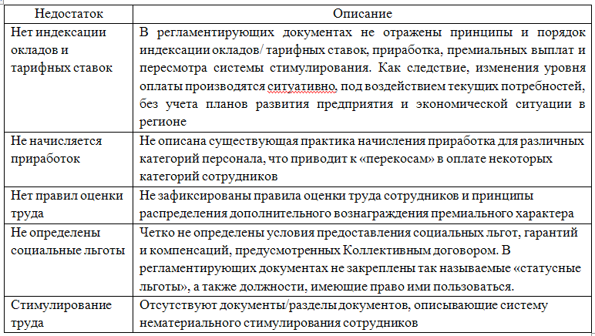

По причине того, что действует различный формат регламентирующих документов, как следствие отсутствует единый документ в рамках описания регламентируемых направлений деятельности.

Система оплаты труда в компании - оклады.

Форма оплаты - окладно-премиальная.

Окладно-премиальная система предусматривает наличие заработка по прямым расценкам, включая премии за перевыполнение норм с учетом установленных количественных и качественных показателей.

В качестве определения основных методов управления на конкретном предприятии, применяют экономические методы.

При этом методы управления рассматриваются как система заработной платы и премирования.

Состав методов действующей системы стимулирования дает возможность определить ряд направлений мотивации сотрудников.

При этом уровень эффективности использования стимулирующего эффекта по различным элементам системы стимулирования далеко не одинаковая.

В отношении данных элементов системы стимулирования, как косвенного материального и нематериальнгое стимулирования, учитывается следующее:

Низкую уровень дифференциации установленных льгот и компенсаций по категориям персонала, включая недостаточную централизацию учета затрат по основным видам льгот и компенсаций по социальному пакету.

Социальный пакет администрации компании, ООО «Европа Сити» документально не закреплен, но при этом учет затрат по данному виду пакета, ведется различными структурными подразделениями, путем составление сводной ведомости.

Основную часть заработной платы сотрудников ООО «Европа Сити» непосредственно составляет тарифная часть.

Несмотря на то, что, фактически, приработок является переменной частью заработной платы, его размер закрепляется по трудовому договору, согласно штатного расписания компании.

Закрепление дополнительного заработка в соответствующих документах превращает штатное расписание в основы условия труда по Трудовому Кодексу Российской Федерации (согласно ст. 57 ТК).

Любая корректировка основного дополнительного заработка, носит незаконный характер, и по своему правовому регулированию носит судебные тяжбы.

Доля выплат премиального характера в структуре ФЗП имеет значительные ограничения и в процентном эквиваленте составляет порядка 4,5-6,5%.

В структуре ФОТ ООО «Европа Сити» отсутствует статья затрат непосредственно на доплаты в рамках соблюдения сверхурочных работ, при этом статья по определению затрат на доплату, непосредственно за работу, доплату в выходные и праздничные дни, ориентирована на нормативы.

Параметры планирования и учета статей ФОТ, не соответствуют в отношении друг друга. Это приводит к тому, что снижается показатель точности в отношении планирования ФОТ и, одновременно, осложняет возможности анализа расходов на оплату труда.

# Глава 3. Предложения по совершенствованию системы материального стимулирования в ООО «Европа Сити»

## 3.1 Разработка программы материального стимулирования ООО «Европа Сити»

Разработка оптимальной системы оплаты и стимулирования трудовой деятельности персонала организации приводит к необходимости решения вопрос о критериях оценки эффективности.

При этом процесс разработки содержит ряд последовательных этапов, которые позволяют понизить уровень вероятности отрицательного результата при рассмотрении системы оплаты и стимулирования труда персонала.

Формирование потребности в составлении оценки определения эффективности оплаты и соответственно стимулирования трудовой деятельность на конкретном предприятии возникает при неблагоприятной ситуации.

Ситуация, с позиции, когда менеджмент организации принимает решение в отношении реформирования системы оплаты и стимулирования трудовой деятельность персонала, не признается оптимальной, про причине того, что без корректировки иных подсистем управления по целевой установке аналогичных изменений, носят краткосрочный характер.

ООО «Европа Сити» в рамках повышения лояльности предлагает разработать систему мотивации персонала.

Соответствующая система нематериальной мотивации дает возможность занизить показатель текучести кадров, что в свою очередь определяется значимостью каждого специалиста компании.

От того, на какую ранговую позицию ставит себя сотрудник предприятия, сторонним человеком или частью общего дела, заменимым или уважаемым передовиком производства непосредственно зависит и проблемы предприятия.

В таблице 3.1 представлены основные группы методов управления.

Таблица 3.1 - Основные группы методов управления

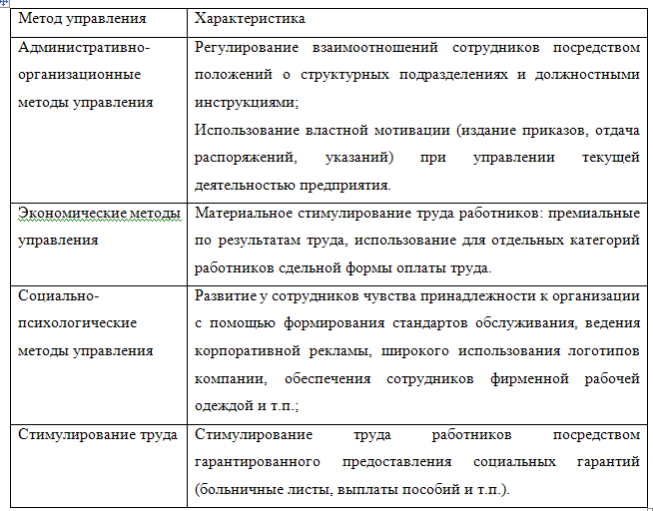

В компании ООО «Европа Сити» в разработку поставлена программа социального обеспечения сотрудников.

Программа включает:

бесплатную организацию питания;

наличие специальной одежды;

время отпуска по продолжительности в 35 календарных дней;

проведение праздников;

бесплатный медицинский осмотр 1 раз в год;

предоставление путевок в санатории для сотрудников компании;

обучение сотрудников на профессиональном уровне;

предоставление льготного кредита через компанию.

В компании ООО «Европа Сити», был проведен опрос, цель которого было выявить уровень удовлетворенности персонала, действующей системой мотивации в компании.

Участники опроса - сотрудники компании ООО «Европа Сити».

Уровень затрат компании ООО «Европа Сити» для реализации основных мероприятий по внедрению проекта представлен в таблице 3.2.

Таблица 3.2 - Затраты по осуществлению проекта нематериальной мотивации ООО «Европа Сити»

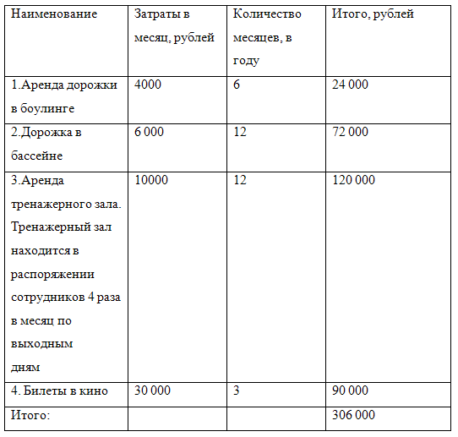

Цель проекта совершенствования системы нематериальной мотивации персонала ООО «Европа Сити» заключается в совершенствовании системы кадровой безопасности, связанной с высокой текучестью персонала.

Рекомендация в отношении надбавки за выслугу лет:

необходимо ввести на уровне проекта в компании надбавку за выслугу лет, от которой в будущем зависеть размер заработной платы работников;

качественная работа является специфической формой активности, которая в обязательном порядке должна поощряться;

необходимо установить определенный период работы, за который устанавливается поощрение;

в рекомендательной форме устанавливается периодичность выплаты надбавки ежеквартально.

В рамках соответствующего порядка рекомендуется принять шкалу, по системе выплат надбавок.

Таблица 3.2 - Шкала надбавок за выслугу лет

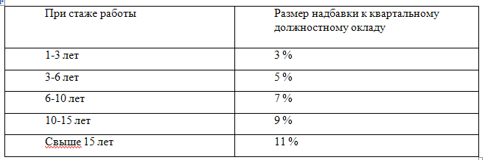

Надбавка за выслугу лет будет служить дополнительным стимулированием для сотрудников организации работать на данном предприятии. С применением надбавки за выслугу лет работники реже будут прибегать к поиску новой работы, где выше размер заработной платы, что значительно снизит существующую на ООО «Европа Сити» текучесть персонала.

Таблица 3.3 - Расчет надбавки за выслугу лет

|  |  |  |
| --- | --- | --- |
| Стаж работы | Количество человек |  |
| До 1 года | 120 человек | 0 |
| 1 - 3 лет | 250 человек | 500 000 |
| 3 - 5 лет | 330 человек | 1 000 000 |
| Итого: |  | 1 500 000 |

Несмотря на то, что на предприятии довольно неплохо выстроен процесс адаптации нового сотрудника, есть смысл ввести некоторые нововведения.

Так как процессом вливания нового сотрудника в коллектив заведует и способствует его наставник, который назначается вышестоящим руководством, очень часто это представляет собой дополнительную нагрузку, которой большинство не очень рады. От этого и недобросовестное отношение к поставленной задаче. Как решение этой проблемы может выступить практика, зарекомендовавшая себя на других предприятиях подобного типа. Это надбавка в размере 15% от оклада наставника, на период адаптации порученного ему работника. В среднем это 3 месяца.

Здесь же уместно было бы сказать об увольнении сотрудника, необходимо сделать, если работник поставил в известность о своем предстоящем увольнении:

в кратчайшие сроки организовать передачу дел, скопировать основную документацию в рабочую папку;

определить фактическую причину увольнения. Для этого рекомендуется в личной беседе провести мини-опрос о реальных причинах ухода специалиста из компании;

определить уровень лояльности сотрудника к компании и установить объем доступной ему информации;

рассчитать возможные риски, которые непосредственно связаны с разглашением известных специалисту сведений;

провести беседу с сотрудником, напомнив ему об ответственности за разглашение коммерческой тайны и иные неправомерные действия;

Провести беседу с персоналом, который собирается увольняться, с его коллегами, его друзьями, с целью установить истинную причину увольнения;

друзьями, коллегами с объяснением причин увольнения;

довести информацию о увольнении специалиста до каждого специалиста компании;

организовать проверку на целость документов и всего остального.

Соблюдение соответствующих правил даст возможность заранее подготовиться к любым последствиям, связанным с увольнением.

При заключении трудового договора со всеми категориями сотрудников необходимо подписать договор о неразглашении коммерческой тайны.

## 3.2 Экономический эффект от предложенных мероприятий по совершенствованию системы материального стимулирования в составе кадровой политики

На современном этапе развития экономики и управления многие авторы рассматривают вопросы кадровых рисков в своих трудах. Проблема в том, что нет единой точки зрения на подходы к анализу, оценке и способам минимизации кадровых рисков. Управление кадровыми рисками слабо изучена и недостаточно проработана.

В основе управления кадровыми рисками лежит стратегия управления персоналом. Это управление состоит из определения, оценки и контроля всех факторов рисков, изменение которых может как позитивно, так и негативно повлиять на деятельность организации и сотрудников, и предоставление гарантии достижения целей организации.

Сегодня управление кадровыми рисками в системе управления персоналом организации как отдельная функция не выделяется, в силу недостаточной изученности проблемы и путей ее решения. Все функции управления персоналом обращены на развитие организации и способы управления персоналом, обеспечение защиты интересов самой организации, ее сотрудников, что может означать и обеспечение кадровой безопасности.

Если рассматривать систему управления персоналом, нельзя выделить наиболее и наименее важные подсистемы. Поэтому определение проблем, своевременное выявление и понимание того, что эта проблема является риском, сегодня острая задача современного управления. Столкновение с неумением решать какую-либо задачу, не всегда нужно трактовать как риск и переводить это неумение в категорию риска. Если с этой позиции рассматривать всю деятельность человека на производстве, то мы можем описать этот процесс как рисковую цепочку. Это тоже будет верно, потому что риск не всегда приводит к негативным последствиям. Каждый шаг содержит рисковый потенциал. Предсказывать, в какой именно момент наступит риск, приводящий к негативным последствиям, чрезвычайно трудно.

Ориентация на человеческие ресурсы предполагает, что работник - главный потенциал организации, соответственно имеет место переключение основного внимания на его профессиональный и личностный рост, что необходимо для повышения производительности труда, качества производимой продукции и достижения более высоких финансовых доходов. Поэтому необходимо иметь четкое сопровождение по определению и минимизации кадровых рисков. Понимать и определять рисковые точки, представлять рисковые цепочки. И видеть рисковый потенциал.

Рассмотрим методику анализа кадровых рисков на примере отбора персонала.

Цель методики - выявление и анализ рисковых точек и цепочек.

Таблица 3.4 - Этапы анализа кадровых рисков на примере отбора персонала

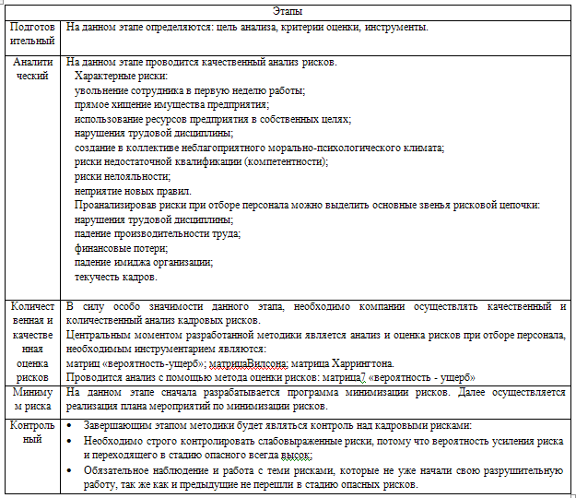

Результаты применения метода оценки риска:

уровень риска в отношении увольнения имеет достаточно высокий уровень вероятности проявления в пределах интервала (1,0) и соответственно может принести значительный ущерб в рамках причинения вреда организации (1,0) - коэффициент 1;

уровень риска в отношении низкого показателя квалификации и нелояльность: средний ущерб причинения вреда организации в среднем по интервальному показателю составит (0,7) и соответственно средняя вероятность проявления в данном интервальном ряде (0,7) - коэффициент 0,5;

уровень риска в рамках создания неблагоприятного морально-психологического климата, обусловленный ущербом причинения вреда организации в интервальном ряде (1,0) приводит к ущербу в отношении причинения вреда организации соответствующего интервального ряда (1,0) - коэффициент 1.

Основным методом оценки по определению уровня риска непосредственно выступает матрица Вилсона.

С помощью матрицы можно определить уровень силы воздействия фактора по текущему периоду и вероятность показателя усиления соответствующего воздействия в перспективу.

Анализ выявленных рисков определяется посредством вербально - числовой шкалы:

риск увольнения при этом составит 0,8 (очень высокая вероятность);

уровень риска низкой квалификации составляет 0,5, что составляет средней вероятности;

уровень риска неблагоприятного морально - психологического климата равен 1,0, что соответствует высокому уровню вероятности.

Основные этапы риска:

определение неточных критериев оценки;

несостоятельность инструментария оценки рисков.

Цель качественного анализа - определить виды возможных кадровых рисков, выявление факторов, которые влияют на уровень кадровых рисков в организации.

Принцип эффективного управления устанавливается отношением уровня полезности результата в отношении затрат на получение эффекта с положительным результатом.

В основу формирования структуры управления, положены принципы построения, представленные в таблице 3.5.

Таблица 3.5 - Принципы построения системы управления компании

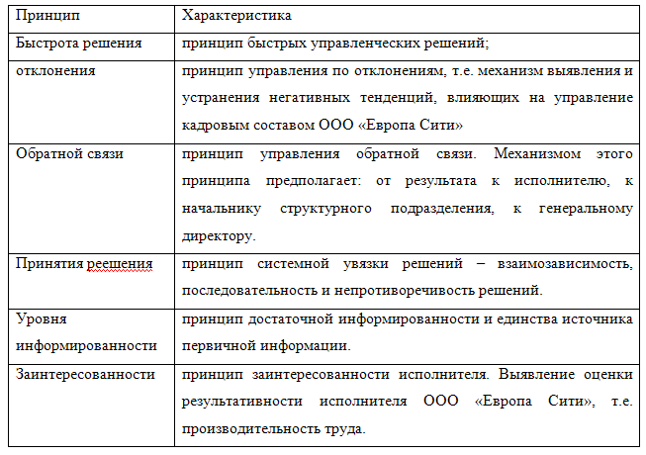

Основными факторами результативности системы управления выступают:

фактор материального вознаграждения;

фактор, учета морально-психологического климата.

На рисунке 3.1 представлены участники процесса управления кадровым составом компании ООО «Европа Сити».

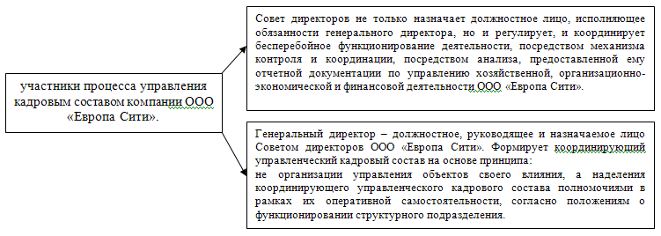

Рисунок 3.1 - Участники процесса управления кадровым составом компании ООО «Европа Сити»

Аппарат координирующего управленческого кадрового состава компании представлен на рисунке 3.2.

Рисунок 3.2 - Аппарат координирующего управленческого кадрового состава компании ООО «Европа Сити»

Аппарат координирующего управленческого кадрового состава по своей структуре - вертикально-линейный.

Для данной структуры свойственно аккумулирование средств и методов координации по подразделениям, действующим согласно принципа обратной связи управления.

В компании действует принцип согласования и координации деятельности в рамках обеспечения единства в решении следующих вопросов таких:

− организационно-экономическое развитие;

− принцип обратной связи.

По своей сущностной характеристике, новое управление рассматривается как система взаимодействия координации и процесса регулирования в отношении согласования функций ООО «Европа Сити».

Данный подход, направлен на стратегию оптимизации схемы проектирования кадровой политики организации в рамках формирования и обеспечения кадрового потенциала ООО «Европа Сити».

Предлагаемая система предусматривает:

систематическую обработку и анализ информации о состоянии кадровой структуры ООО «Европа Сити»;

отчетные данные по движению структуры кадрового состава, его причины;

планирование оптимального кадрового состава, на примере ООО «Европа Сити».

Обоснование экономического подхода в рамках обеспечения кадровым составом компании ООО «Европа Сити» является:

функция методики экономического обоснования в рамках планирования кадрового состава ООО «Европа Сити»;

составная часть управления системой кадровой политики ООО «Европа Сити;

механизм реализации кадровой политики хозяйствующего субъекта ООО «Европа Сити».

Разработанные подходы, оправдали принцип эффективного управления ООО «Европа Сити». Они определили основные положения об отношении эффективности результата к затратам в рамках получения положительного эффекта: с одной стороны, произошла трансформация некоторых аспектов управления кадровым управлением, с другой стороны, появились новые аспекты, нетрадиционные для «классического» управления организационно-экономического развития ООО «Европа Сити». Соответственно и содержание нормативно-плановой кадровой документации ООО «Европа Сити» претерпело изменения.

Основные аспекты управления в компании представлены в таблице 3.3.

Таблица 3.3 - Основные аспекты управления в компании

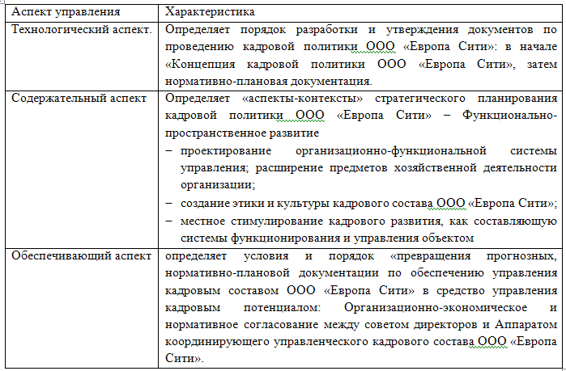

Таким образом, образовалась проектная схема в отношении кадровой политики в процессе организации ООО «Европа Сити».

Проанализируем экономический эффект от внедрения проекта.

. Затраты на реализацию:

Прежде всего надлежит рассчитать затраты на реализацию проекта. Подсчитаем стоимость одного часа менеджера по управлению персоналом: для чего надо взять за критерий один месяц - тридцать один день, это двадцать два рабочих дня. Менеджер работает по схеме 40 (восьми часовой рабочий день в сутки) часовая рабочая неделя и его зарплата составляет 40 000 тыс. рублей.

* 8 = 176 рабочих часов за 31 дневной месяц. 40000 / 176 = 227 руб. в час.

часов * 5 рабочих дней в неделю = 40 часов за неделю.

Всего 320 часов рабочего времени за восемь недель. 320 ? 227 = 72 640 руб.

Итого, реализация проекта в пять недель будет стоить отделу управления персоналом 72 640 тыс. рублей.

. Прибыль от реализации:

Подсчитаем стоимость подбора специалиста:

Среднее время поиска сотрудника менеджеру по управлению персоналом необходимо следующее количество времени:

Операции, которые повторяются несколько раз: 72,25 часов;

Операции, которые повторяются 1-н раз во время работы с вакансией: 5,24 часа;

Операции, которые не привязаны к вакансии: 1,77 часа. В итоге поиск сотрудника:

,25 + 5,24 + 1,77 = 79,26 часов.

Так как подбором персонала занимается менеджер по подбору персонала, то это будет затраченное им время. Его з/п 40 000 рублей, соответственно за каждый рабочий час, потраченный на поиск сотрудника будет оцениваться в 227 руб. (расчет выше) соответственно полная стоимость поиска нового сотрудника будет равна 227 *79,26 = 17 992 руб.

Теперь рассмотрим стоимость закрытия одной вакансии (табл. 3.2).

«Европа Сити» пользуется услугами всех перечисленных сайтов предоставляющих онлайн ресурсы для найма персонала. В среднем закрывается 5 вакансий, среднее время закрытия от 2 недель до месяца (2 недели - офис-персонал, месяц - специалисты по продаже и административно-управленческий персонал).

Качество закрытия вакансий = Количество прошедших испытательный срок: Количество принятых сотрудников * 100 %.

За месяц было закрыто 5 вакансий. Из 5 принятых на работу прошли испытательный срок 3 человека. Качество закрытия вакансии будет равно:

/ 5 * 100 = 60 %.

То есть показатель качества закрытия вакансий составил 60 %. После внедрения проекта процент качества закрытия вакансий предполагает увеличиться до 80 %, т.е. 4 из 5 человек получат должность.

Стоимость закрытия одной вакансии = Средняя стоимость доступа к сайту / количество закрытых вакансий.

Таблица 3.4 Сравнительная стоимость услуг специализированных интернет-сайтов по подбору персонала

|  |  |  |
| --- | --- | --- |
| Сайт | Условия | Стоимость за 1 месяц, руб. |
| Rabota.ru | Полный доступ к базе | 13 500 |
| superjob.ru | Доступ к базе резюме и возможность разместить неограниченное количество вакансий | 20 000 |
| HeadHunter.ru | Доступ к базе резюме для активного подбора нескольких специалистов | 21 000 |
| Estrabota.ru |

[**Вернуться в каталог дипломов по управлению персоналом**](http://учебники.информ2000.рф/personal3/personal3-1.shtml)

[**Написание на заказ курсовых, контрольных, дипломов...**](http://заказ.информ2000.рф/student.shtml)

[**Написание на заказ научных статей, диссертаций...**](http://заказ.информ2000.рф/dissertation.shtml)

[**ШКОЛЬНИКАМ: онлайн-репетиторы и курсы**](http://заказ.информ2000.рф/shkolnik.shtml)

[**Приглашаем авторов**](http://заказ.информ2000.рф/avtor.shtml)